Materia y energía en los ecosistemas

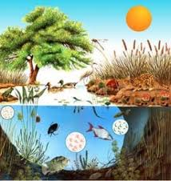
1.El ecosistema

Todos los individuos que pertenecen a una misma especie y habitan en un área determinada forman una población. Llamamos ecosistema al conjunto de poblaciones (biocenosis) que comparten un territorio y establecen relaciones entre sí, además del medio físico conocido como biotipo.

2.Componentes y factores de un ecosistema

Todo ecosistema está formado por dos componentes: uno, el biotipo, que puede ser acuático o terrestre y segundo, la biocenosis, integrada por los seres vivos.
Todo aquello que caracteriza a los componentes de un ecosistema de denomina factor:

-Factores abióticos: variables que caracterizan al biotipo y que permiten la vida de los organismos que están adaptados a ellos.
-Factorea bióticos: propios de los seres vivos que habitan en el ecosiatema, las relaciones que establecen entre ellos y las influencias que ejercen en el medio.

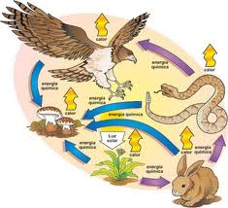
3.Flujo de energía y cadena trófica

Una cadena alimentaria es la ruta del alimento desde un consumidor final dado, hasta el produtor.
Pasto-Saltamonte-Ratón-Culebra-Halcón
Desde luego el mundo real es mucho más complicado que una simple cadena alimenticia. Los halcones no limitan sus dietas a culebras , las culebras comen otras cosas aparte de ratones y los ratones igualmente... Una representación más realista de quien come a quien se llama red alimenticia.

5.Niveles tróficos del ecosistema
El conjunto de seres vivos de un ecosistema que obtienen la materia y la enrgía de un modo demejante se denomina nivel trófico. Existen los siguientes niveles tróficos:
-Produtores: son los seres autótrofos, que captan la energía solar y la utilizan para transformar la materia inorgánica en orgánica.
-Consumidores: son los seres heterótrofos que obtienen la materia y la energía alimentándose de los produtores.
/primarios/ herbívoros se alimentan directamente de los produtores
/secundarios/ carnívoros, se alimentan de los consumidores primarios
/terciarios/ se nutren de los consumidores secundarios
-Descomponedores: bacterias y hongos, que descomponen los restos orgánicos e inorgánicos de otros seres vivos y los transforman en materia útil para los produtores:

4.Pirámides

Un concepto muy importante es el de biomasa. Un principio general es que, mientras más alejado esté un nivel trófico de su fuente (detrito o produtor), menos biomasa contendrá. Esta redución en la biomasa se debe a varias razones:

1.No todos los organismos en los niveles inferiores son comidos
2.No todo lo que es comido es digerido
3.Siempre se pierde energía en forma de calor


